公募企画講座
「今日から使える！「傾聴技法」の基本講座」参加申込書

（ふりがな）  氏 名 | 年代（□10代、□20代、□30代、□40代、□50代、□60代以上）
所属団体名等
連 絡 先 | 〒  TEL： FAX：  Ｅ-mail：
現在どのような活動をされていますか？
・この講座で知りたいこと

・事前質問
※ ご記入いただいた個人情報については、本講座の開催に必要な連絡調整、講師等への告知、今後の講座や当センターの事業等のご案内のみの目的で使用いたします。

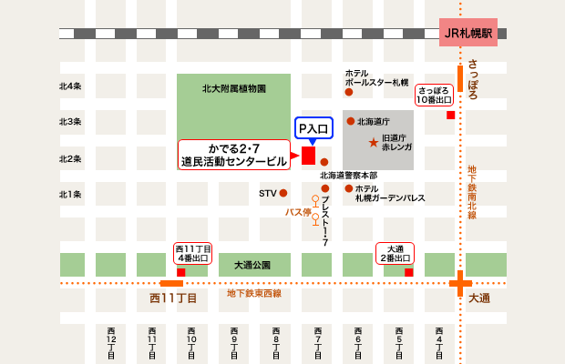
申 込 先

北海道立市民活動促進センター
〒060‐0002
札幌市中央区北２条西７丁目かでる2･7 ８階
FAX：０１１‐２５１‐６７８９
Ｅ-mail：center@do-shiminkatsudo.jp
TEL：０１１－２６１－４４４０
※ 公共交通機関をご利用下さい。
（かでる2･7の駐車場は有料となります）

